商城数据需求文档

# 一、整体说明

酒店选择：可选择全部酒店或者单选某一个酒店,不可多选

时间筛选：开始日期0点~结束日期23:59

今日：0点~当前

昨日：前一天0点~前一天23:59

最近七日：从今日顺推7天（含今天）

付款相关：取实收金额的字段

# 二、实时数据

## 2.1背景说明

提供商城关健数据概览与数据趋势对比分析

## 2.2前置/输入条件

点击“数据分析”>“数据概览”菜单

## 2.3功能说明

### 2.3.1筛选栏



1.全部酒店：进入时默认选择全部，可手动单选某一个酒店或全选；

### 2.3.2关健数据

1.对应规则如下：

|  |  |
| --- | --- |
| **指标名称** | **对应规则** |
| 浏览量 | 统计时间内，商城所有页面的访问次数 |
| 访客数 | 统计时间内，商城所有页面的访问人数 |
| 付款单数 | 统计时间内，支付成功的订单笔数（不含积分支付），含退款 |
| 付款件数 | 统计时间内，支付成功的商品件数（不含积分支付），含退款 |
| 交易金额 | 统计时间内，支付成功的订单金额（不含积分支付和优惠的部分），含退款 |

### 2.3.3图表数据

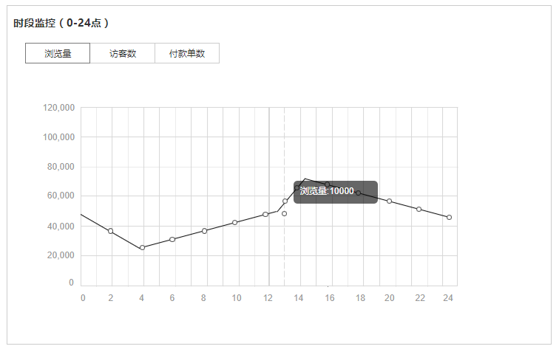

1. 点击tab切换图表数据；
2. 鼠标停留时触发选中时段，对应显示tittle与选中数据，如图所示；
3. 横轴数据为时段，每格/h，纵线为tab对应的浏览/访客/单数。

# 三、交易分析

## 3.1背景说明

提供详细的订单交易数据与订单转化率，用于交易数据分析，从而提高交易额的转化率。

## 3.2前置/输入条件

点击“数据分析”>“交易分析”菜单

## 3.3功能说明

### 3.3.1筛选栏

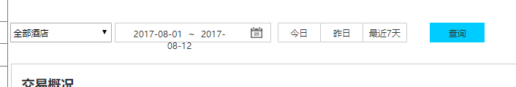

1.全页数据：进入菜单时默认显示最近30天的数据

2.全部酒店：进入时默认选择全部，可手动单选某一个酒店或全选；

3.时间筛选：

A.进入时默认选中最近30天（含当日）的日期；

B.选择日期时结束时间不能小于开始日期，错误提示“结束时间不能小于开始时间/开始时间不能大于结束时间”；

C.今日、昨日、最近七天为快捷按钮，点击切换对应时间的数据；

### 3.3.2交易概况

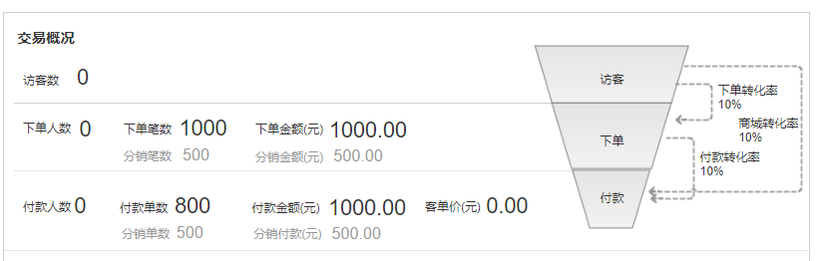

1. 数据根据筛选条件对应变化；
2. 数据规则如下所示：

|  |  |
| --- | --- |
| **指标名称** | **对应规则** |
| 访客数 | 统计时间内，商城所有页面的访问人数 |
| 下单人数 | 统计时间内，下单的人数（含未付款） |
| 下单笔数 | 统计时间内，下单的订单笔数（含未付款） |
| 分销笔数 | 统计时间内，通过分销渠道下单的订单笔数（含未付款） |
| 下单金额 | 统计时间内，下单的订单总金额（含未付款） |
| 分销金额 | 统计时间内，通过分销渠道下单的订单总金额（含未付款） |
| 付款人数 | 统计时间内，支付成功的人数（不含积分支付） |
| 付款单数 | 计时间内，支付成功的订单笔数（不含积分支付） |
| 分销单数 | 统计时间内，通过分销渠道支付成功的订单笔数 |
| 付款金额 | 统计时间内，支付成功的订单金额（不含积分和优惠的部分） |
| 分销付款 | 统计时间内，通过分销渠道支付成功的订单总金额 |
| 客单价 | 统计时间内，付款总额/付款总人数 |
| 下单转化率 | 统计时间内，下单人数/访客数 |
| 付款转化率 | 统计时间内，付款人数/下单人数 |
| 商城转化率 | 统计时间内，付款人数/访客数 |

### 3.3.3图表数据

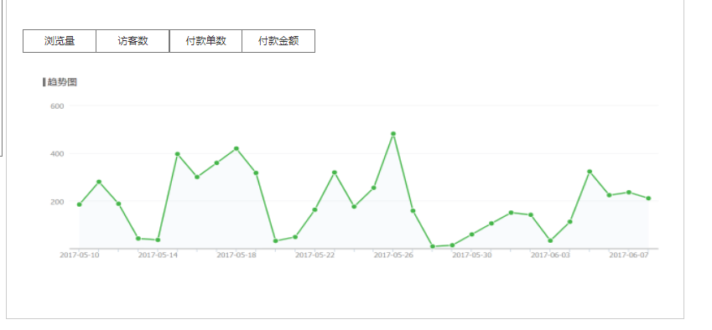

1.鼠标点击tab切换图表数据；

2.横轴数据为选中日期，纵线为tab对应的浏览/访客/单数/金额数据。

### 3.3.4明细报表

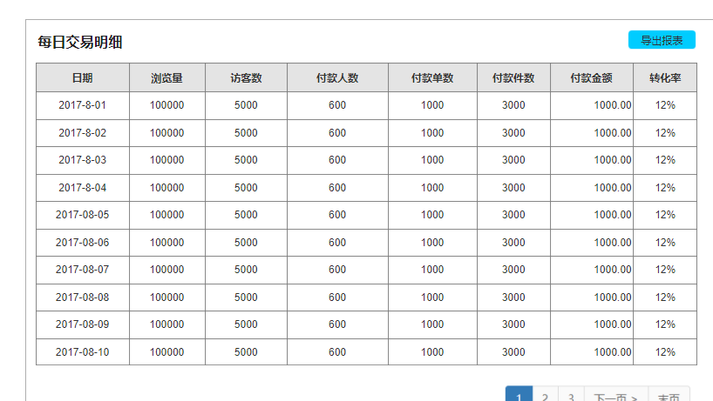

1. 显示统计时间内每日的数据，每日一条数据；
2. 显示数据如表头所示；
3. 每页展示10条数据，多于10条分页处理；
4. 点击“导出报表”下载excel，导出表头：浏览量、访客数、付款人数、付款单数、付款件数、付款金额、泛分销付款单数、员工分销付款单数、泛分销付款金额、员工分销付款金额、客单价、转化率。

# 四、商品分析

## 4.1背景说明

提供商品排名、购买方式与商品明细报表，用于商品转化数据分析，为后期的方向提供数据支撑。

## 4.2前置/输入条件

点击“数据分析”>“商品分析”菜单

## 4.3功能说明

### 4.3.1指标规则说明

|  |  |
| --- | --- |
| **指标名称** | **对应规则** |
| 商品浏览量 | 统计时间内，商品详情页的访问次数 |
| 商品访客数 | 统计时间内，商品详情页的访问人数 |
| 购买件数 | 统计时间内，商品支付成功的件数（不含积分支付） |
| 购买金额 | 统计时间内，商品支付成功的金额（不含积分支付） |
| 购买人数 | 统计时间内，商品支付成功的人数（不含积分支付） |
| 详情页转化率 | 商品访客数/购买人数 |
| 商品复购率 | 两次及以上购买的人数/总购买人数 |

### 4.3.2筛选栏

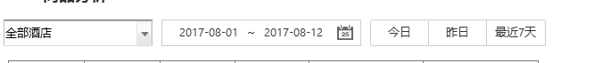

1.全页数据：进入菜单时默认显示最近30天的数据

2.全部酒店：进入时默认选择全部，可手动单选某一个酒店或全选；

3.时间筛选：

A.进入时默认选中最近30天（含当日）的日期；

B.选择日期时结束时间不能小于开始日期，错误提示“结束时间不能小于开始时间/开始时间不能大于结束时间”；

C.今日、昨日、最近七天为快捷按钮，点击切换对应时间的数据；

### 4.3.3商品排名

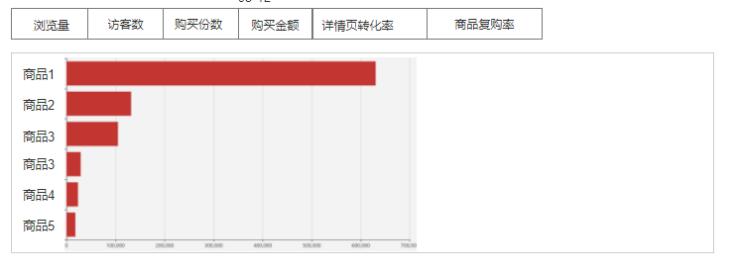

1. 点击tab可对应切换数据；
2. 商品排名根据数据由多至少排列，最多显示前15名；
3. 横轴为tab对应的数据，纵轴为商品名称，商品名称不超过两行；

### 4.3.4购买方式

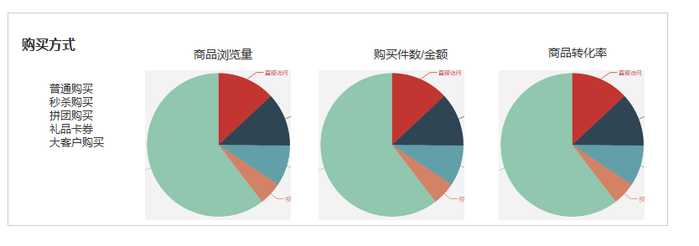

1.购买方式规则如下：

|  |  |
| --- | --- |
| **指标名称** | **对应规则** |
| 普通购买 | 以下四种方式除外的商品数据 |
| 秒杀购买 | 通过秒杀活动渠道购买的商品数据 |
| 拼团购买 | 通过拼团活动渠道购买的商品数据 |
| 礼品卡券 | 通过礼品卡券渠道购买的商品数据 |
| 大客户购买 | 通过大客户渠道购买的商品数据 |

### 4.3.5商品明细数据

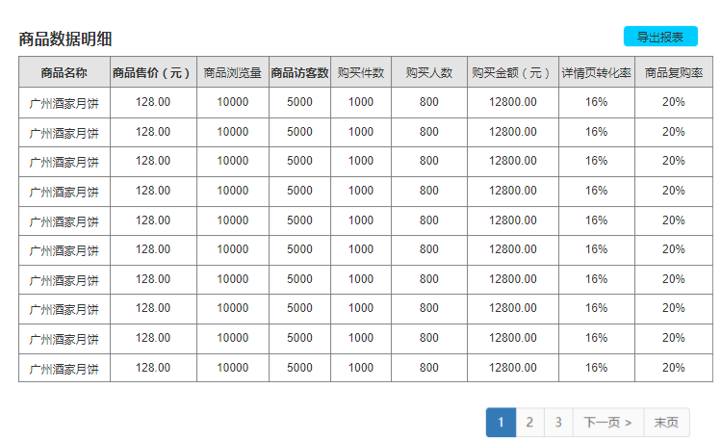

1.显示统计时间内全部的商品数据，每个单品一条数据；

2.显示数据如表头所示；

3.每页展示10条数据，多于10条分页处理；

4.商品售价：多规格商品取最低价

5.点击“导出报表”下载excel，导出表头：商品名称、商品售价、商品浏览量、商品访客数、购买件数、购买人数、购买金额、商品转化率、商品复购率、泛分销购买件数、泛分销购买金额、员工分销购买件数、员工分销购买金额、分销占比；

6.分销占比：分销购买件数/总购买件数。